МИНИСТЕРСТВО НАУКИ И ОБРАЗОВАНИЯ РОССИЙСКОЙ ФЕДЕРАЦИИ

ФЕДЕРАЛЬНОЕ ГОСУДАРСТВЕННОЕ БЮДЖЕТНОЕ ОБРАЗОВАТЕЛЬНОЕ УЧЕРЕЖДЕНИЕ ВЫСШЕГО ОБРАЗОВАНИЯ

НОВОСИБИРСКИЙ ГОСУДАРСТВЕННЫЙ ТЕХНИЧЕСКИЙ УНИВЕРСИТЕТ

Лабораторная работа №1

по дисциплине «Операционные системы»

Группа: АВТ-815

Студенты: Фомичев, Енин Преподаватель: Бычков М.И.

Цель работы

Приобретение практических навыков работы в командном режиме ОС Windows.

Выполнение практических заданий

1. Запросить версию ОС, в которой выполняется работа.

Для этого используется команда «systeminfo».

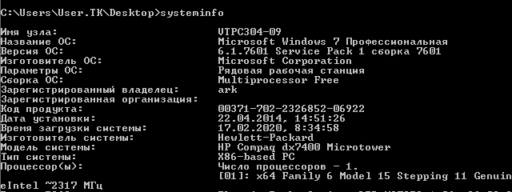

1. Очистить экран монитора.

Для очистки экрана используется команда «cls».

1. Отформатировать USB флэш-накопитель.

Для формативорования флэшки используется список команд:

* diskpart - утилита управления дискового пространства
* list disk - отображается весь список дисков
* select disk \* (\* – это число, соответствующее флешке)
* attributes disk clear readonly - очистка атрибутов.
* clean - очистка флешки.
* create partition primary - создание первичного раздела.
* format fs=ntfs (или format fs=fat32, если нужна файловая система fat32)

Для демонстрации работы команд не было необходимого устройства.

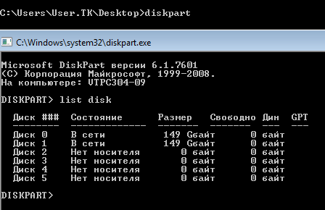

Вследствие отстутствия флэш-накопителя следующие действия будут применены к папке.

1. Переименование папки.

Для этого используется комнада «rename».

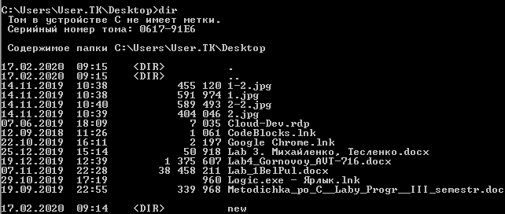

Изменим название папки «new» на «new2».

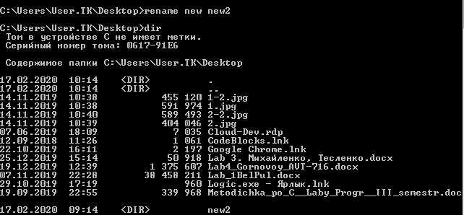

1. Создание нового каталога в папке «new2».

Для этого используется комнада «md».

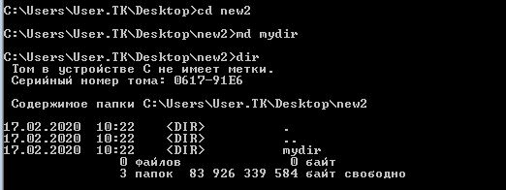

1. Копирование файлов с жесткого диска в папку «mydir»:

Для этого перейдём в директорию, из которой будут копироваться файлы.



Скопируем файлы из текущей директории в папку «mydir».

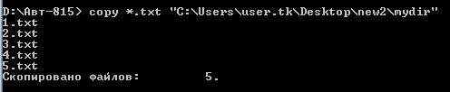

1. Вывести содержимое «mydir»

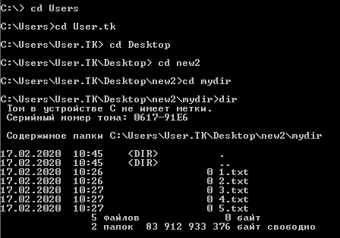

1. Сортировка по имени

Используется команда «dir /O:N»

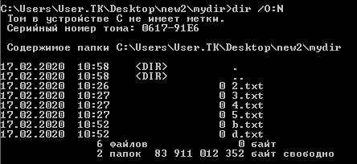

1. Сортировка по размеру файлов

Для этого используется команда «dir /O:S»

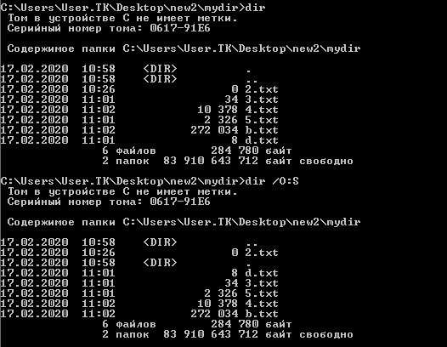

1. Запсать содержимое каталога «mydir» в «dir.dat»

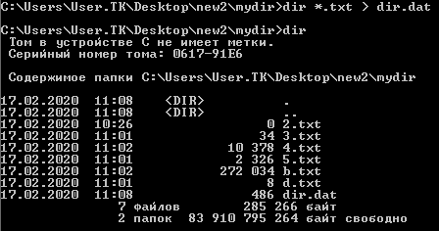

1. Выведение содержания файла «dir.dat» на экран

Для этого необходимо воспользоваться командой «type»

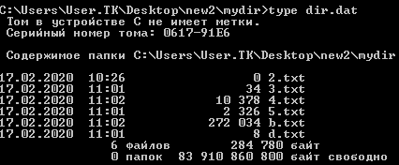

1. Удаление файла «dir.dat»

Используется функция «del»

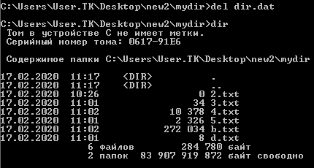

13.Вывести подкаталоги корневого каталога диска С

Используем команду «dir» с атрибутом /AD

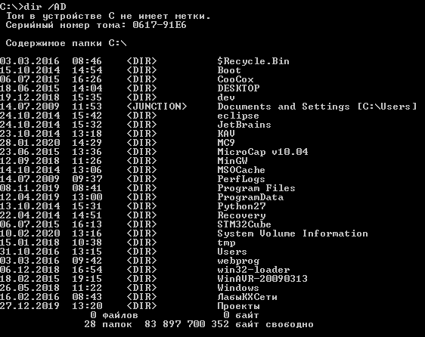

14. Скопировать калькулятор в mydir

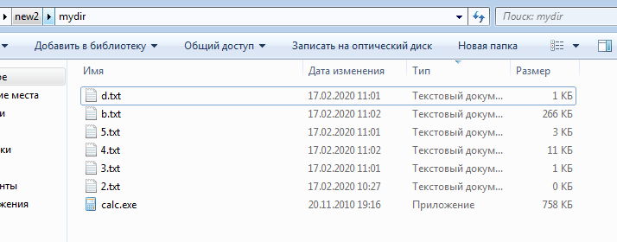

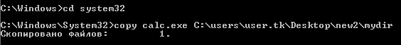

15. Запуск программы из текущего каталога

